Tillsynsbegäran – information om höga naturvärden och fridlysta arter i avverkningsanmälan A 61865-2023 i Övertorneå kommun
Detta dokument behandlar höga naturvärden i avverkningsanmälan A 61865-2023 i Övertorneå kommun. Denna avverkningsanmälan inkom 2023-12-06 och omfattar 18,8 ha.
Vi begär härmed att Skogsstyrelsen fattar beslut enligt miljöbalken som säkerställer att skogens höga naturvärden bevaras samt säkerställer att EU-lagstiftning efterlevs och att artskyddsbrott förhindras. Vi önskar även ta del av de ställningstaganden och beslut som myndigheterna meddelar till följd av aktuell avverkningsanmälan och föreningens inlaga (se 34 § förvaltningslagen).
Nedan beskrivs fynd av naturvårdsarter och fridlysta arter som gjorts i det avverkningsanmälda området. I BILAGA 1 finns artfakta om fridlysta och rödlistade arter.

Naturvårdsarter
I avverkningsanmälan har följande 10 naturvårdsarter hittats: vågticka (VU), gammelgransskål (NT), garnlav (NT), lunglav (NT), mörk kolflarnlav (NT), spillkråka (NT, §4), skinnlav (S), stuplav (S), orre (§4) och tjäder (§4). Av dessa är 6 rödlistade. För rödlistade arter har rödlistekategorin angivits inom parentes. Arter som är signalarter enligt Skogsstyrelsen har markerats med (S). För fridlysta arter anges även paragrafen i Artskyddsförordningen som arten är fridlyst enligt.
De påträffade naturvårdsarterna är ett tydligt kvitto på att detta rör sig om en skog med höga naturvärden. I Figur 1 visas en karta över det avverkningsanmälda området, där samtliga fyndplatser för naturvårdsarter som finns registrerade på Artportalen har markerats.
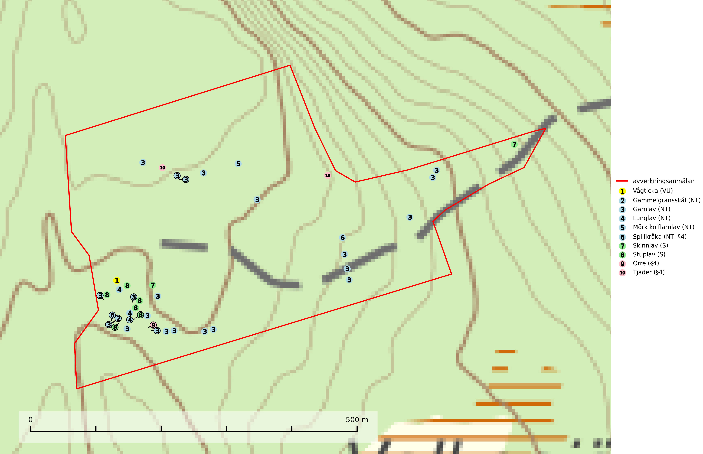
Figur 1. Fyndplatser för naturvårdsarter i det avverkningsanmälda området (röd linje). Markörer utan svart kant är placerade på fyndplatsen. Markörer med svart kant är placerade vid sidan av fyndplatsen och har ett svart streck som visar fyndplatsens exakta position. Kartans mittpunktskoordinat är N 7389579, E 877894 i SWEREF 99 TM.
Gammelgransskål (NT) är en liten skålsvamp som växer på gamla granar med skrovlig bark. Typiska växtplatser är gransumpskog i myrkanter, bäckdråg, bäckraviner och skuggiga bergssluttningar, men också skog på torrare mark kan hysa arten om beståndet har stark naturskogskaraktär. Bestånd med arten bör behandlas som nyckelbiotoper och sparas vid en slutavverkning. Även gallring bör undvikas (SLU Artdatabanken, 2024; Nitare & Skogsstyrelsen, 2019).
Garnlav (NT) är en utpräglad barrskogsart som ibland kan drapera träden i norrländska grannaturskogar med hög luftfuktighet. Den förekommer även i talldominerade bestånd där den, förutom i trädens grenverk, påträffas hängande över ojämnheter i tallbarken. Arten har minskat starkt i södra och mellersta Sverige och den minskar även i sitt nordliga utbredningsområde. Orsaken till tillbakagången beror främst på slutavverkningar av naturskogsartade skogar. Bestånd med riklig förekomst bör regelmässigt sparas. Garnlav är värdväxt för den mycket sällsynta och akut hotade fjärilen barrskogslavfly (CR) som hör hemma i boreala barrskogar med riklig förekomst av värdväxten. Tidigare kunde arten konstateras årligen på flera platser vid Dala-Floda i Dalarna innan lokalerna kalavverkades. Senaste fyndet i landet av barrskogslavfly är från år 2000 då den påträffades vid Högberget i Sollefteå kommun (SLU Artdatabanken, 2024).
Lunglav (NT) är en av vårt lands främsta signalarter som överallt indikerar gamla lövträd, skogsbestånd med höga naturvärden och ekosystem med lång skoglig kontinuitet. Lokalt kan förekomsten vara mycket riklig men den hittas nästan enbart i gamla och ej slutavverkade skogar. Artens samtliga förekomster bör uppmärksammas från naturvårdssynpunkt, då många lokaler även hyser andra ovanliga och rödlistade arter. Rikliga förekomster bör skyddas med biotopskydd, frivilliga avsättningar eller reservat. Det finns ett antal sällsynta lavparasiter som växer på lunglav: lunglavsknapp (VU), skrovelmössing (DD), lunglavshårprick (DD), Calycina alstrupii (NA) och Chalara lobariae (NA) (SLU Artdatabanken, 2025; SLU Artdatabanken, 2024; Nitare & Skogsstyrelsen, 2019).
Mörk kolflarnlav (NT) är brandberoende och växer nästan uteslutande på kolad hård kärnved av tall. Arten förekommer främst i glesa, öppna tall- och blandbarrskogar av naturskogskaraktär och etableringen verkar ske sent efter brand, kanske först efter 100–300 år. Mörk kolflarnlav indikerar skog med höga naturvärden och vanligast är att den påträffas på rester av nedbrunna torrakor och högstubbar och lågstubbar som är så grova att hela innandömet är urbränt. Tall- och blandbarrskogar av naturskogskaraktär med spår av återkommande bränder hyser höga biologiska värden och bör skyddas (SLU Artdatabanken, 2024).
Skinnlav förekommer på diverse lövträd, främst på gammal asp och sälg. Den påträffas främst i områden med lång kontinuitet av grova lövträd och signalerar skogsmark med höga naturvärden. På lokalerna förekommer som regel ett flertal andra ovanliga eller rödlistade lavar. I likhet med gelélavarna, etablerar sig skinnlaven i skogsmark på grova aspar i sena lövsuccessioner (Nitare & Skogsstyrelsen, 2019).
Stuplav är en mycket bra signalart i hela sitt utbredningsområde och förekommer nästan enbart i skogsmiljöer med höga naturvärden. Den indikerar långvarig förekomst av gamla lövträd och miljöer med konstant hög luftfuktighet. I skogar med suboceaniskt klimat finns det en mycket sällsynt parasit, njurlavsknapp Pletocarpon nephromeum (EN), som växer på stuplav (SLU Artdatabanken, 2024; Nitare & Skogsstyrelsen, 2019).
Vågticka (VU) är knuten till kontinuitetsgranskogar med mycket död ved. Tidigare ansågs den som ytterst sällsynt men har nu blivit påträffad så många gånger att hotbilden eventuellt förändrats. Fortfarande är dock arten att anse som sårbar eftersom den fordrar rik tillgång till främst granlågor, ett substrat som minskat kraftigt i våra skogar. Vågtickans status bör ytterligare utredas. I väntan på detta måste fler av artens kända växtplatser säkerställas (SLU Artdatabanken, 2024).

Fridlysta arter
Följande fridlysta arter har sina livsmiljöer och växtplatser i den avverkningsanmälda skogen: spillkråka (NT, §4), orre (§4) och tjäder (§4).
Observera att medlemsländerna är skyldiga att agera i enlighet med EU:s fågeldirektiv där det uttryckligen står att direktivet gäller för fåglar samt för deras ägg, bon och livsmiljöer (artikel 1). Vidare att de åtgärder som vidtas inte får leda till en försämring av den nuvarande situationen beträffande bevarandet av de fågelarter som avses i artikel 1 (artikel 13). Fågeldirektivet är styrande för tillsynsansvariga myndigheters ärendehantering, ställningstaganden och beslutsfattande.
Spillkråka (NT, §4) är rödlistad som nära hotad och ingår i bilaga 1 i EU:s fågeldirektiv. Den minskar i population på grund av minskad tillgång på lämpliga bo- och födoträd och minskad födotillgång. Spillkråkans minskningstakt har uppgått till 19 (24–10) % under de senaste 15 åren. Minskningstakten för den svenska populationen bedöms vara nära gränsvärdet för Sårbar (VU) (A2bc). Skogsbruk med korta omloppstider och täta, homogena ungskogar utgör det största hotet, (SLU Artdatabanken, 2023).
I BILAGA 1 finns mer detaljerad information om ekologi samt krav på livsmiljö hos fridlysta arter.

BILAGA 1 –
Fridlysta och rödlistade arter

Lunglav – ekologi samt krav på livsmiljön
Lunglav (NT) är en av vårt lands främsta signalarter som överallt indikerar gamla lövträd, skogsbestånd med höga naturvärden och ekosystem med lång skoglig kontinuitet. Lokalt kan förekomsten vara mycket riklig men den hittas nästan enbart i gamla och ej slutavverkade skogar. Artens samtliga förekomster bör uppmärksammas från naturvårdssynpunkt, då många lokaler även hyser andra ovanliga och rödlistade arter. Rikliga förekomster bör skyddas med biotopskydd, frivilliga avsättningar eller reservat (SLU Artdatabanken, 2024; Nitare & Skogsstyrelsen, 2019).
På lunglav kan man sällsynt finna små svarta skivlika bildningar som liknar apothecier men som är en parasitisk svamp, Lunglavsknapp Plectocarpon lichenum (VU). Det finns ytterligare ett antal parasiter vilka bara förekommer på lunglav: Skrovelmössing Dactylospora lobariella (rödlistad som Kunskapsbrist DD) och Lunglavshårprick Niesslia lobariae (rödlistad som Kunskapsbrist DD). Skrovelmössing (DD) har små svarta apothecier och bruna, 1-septerade sporer och Lunglavshårprick (DD) har brunhåriga perithecier och färglösa, 1-septerade sporer. Nyligen har ytterligare två lavparasiter påträffats i Sverige som växer på lunglav: Calycina alstrupii (NA) och Chalara lobariae (NA) (SLU Artdatabanken, 2025; SLU Artdatabanken, 2024; Nitare & Skogsstyrelsen, 2019).

Referenser – lunglav
Nitare, J. och Skogsstyrelsen, 2019. Skyddsvärd skog – Naturvårdsarter och andra kriterier för naturvärdesbedömning. Skogsstyrelsen.
SLU Artdatabanken, 2024. Artfaktablad. Naturvård – artfakta. SLU Artdatabanken, Uppsala.
SLU Artdatabanken, 2025. Över 20 nya lavparasiter för Sverige. https://www.slu.se/artdatabanken/arter-och-natur/artiklar/over-20-nya-lavparasiter-for-sverige/

Spillkråka – ekologi samt krav på livsmiljön
Spillkråka (NT) är rödlistad som nära hotad, fridlyst enligt §4 Artskyddsförordningen och ingår i bilaga 1 i EU:s fågeldirektiv. Spillkråka lever i både barr- och blandskog liksom i ren lövskog. De tätaste populationerna tenderar att finnas i äldre, variationsrik blandskog med gott om död ved och gamla träd.
Varje par utnyttjar 400–1000 hektar skog beroende på skogens kvalitet. En minskning av populationen pågår på grund av minskad tillgång på lämpliga bo- och födoträd och minskad födotillgång. Spillkråkans minskningstakt har uppgått till 19 (24–10) % under de senaste 15 åren. Minskningstakten för den svenska populationen bedöms vara nära gränsvärdet för Sårbar (VU) (A2bc). Skogsbruk med korta omloppstider och täta, homogena ungskogar utgör det största hotet (Artdatabanken 2023).

Referenser – spillkråka
SLU Artdatabanken, 2021. Artfaktablad. Naturvård – artfakta. SLU Artdatabanken, Uppsala

Tjäder – ekologi samt krav på livsmiljön
Tjäder (§4) är en utpräglad skogsfågel knuten till större sammanhängande barrskogsområden. Tupparna och hönorna utnyttjar till viss del olika miljöer, och habitatvalet varierar dessutom mellan olika delar av året. För att det ska finnas livskraftiga tjäderbestånd krävs funktionella skogslandskap med en blandning av uppvuxen, gles och luckig skog, täta sumpskogar, myrar och andra små våtmarker (Skogsstyrelsen, 2019).
Arten försvinner när skogen fragmenteras och den sammanlagda arealen hyggen och andra öppna områden blir för stor. Ett småskaligt och försiktigt virkesuttag genom hyggesfria metoder kan i vissa fall vara möjligt i området inom 200 m från lekcentrum. Längre ut från lekcentrum, inom 200–500 m bör den avverkade ytan inte överskrida 1 hektar för att undvika alltför stora och snabba förändringar (Skogsstyrelsen, 2019).

Referenser – tjäder
Skogsstyrelsen, 2019. Vägledning för hänsyn till fåglar – tjäder. https://www.skogsstyrelsen.se/globalassets/lag-och-tillsyn/artskydd/vagledningar-for-hansyn-till-faglar/tjader-vagledning-hansyn2.pdf

